Муниципальное бюджетное дошкольное учреждение
детский сад №7 «Жар-птица»

Номинация «Лучший познавательный проект дошкольника – 2020»
(Образовательная область «Познавательное развитие»)

Тема проекта:

«Мусор нам не нужен – мы с природой дружим!»

Автор проекта:
Север Юрий Александрович

Руководитель проекта:
Сисина Р.М., воспитатель

Нижневартовск, 2020

Пояснительная записка

Актуальность
Неблагополучное экологическое состояние планеты, о котором в настоящее время знают все, это результат нерационального природопользования, результат деятельности людей, которых не беспокоит проблема сохранения природных ресурсов, итог потребления богатств Земли для получения максимальной прибыли и удовлетворения потребностей ныне живущего поколения. Прямым следствием такого природопользования являются глобальные экологические проблемы, которые имеются в настоящее время во всех уголках планеты, на всех континентах и во всех государствах.
К общепланетарным экологическим проблемам относится загрязнение окружающей среды (воздуха, почвы, воды) отходами бытового, промышленного и сельскохозяйственного производства. Выход из сложившейся ситуации может быть найден только в том случае, если человечество осознает проблему экологического кризиса и обретет новое мировоззрение, новый сознательный взгляд на взаимодействие общества с природой и изменит практику жизнедеятельности.
Последние десятилетия прошедшего века — время развития двух параллельных процессов: усугубления экологических проблем нашей планеты и их осмысления человечеством. В России в этот период происходило становление системы непрерывного экологического образования, формировалась его концепция, начальным звеном которой — и это общепризнанно — является сфера дошкольного воспитания.
Именно на этапе дошкольного детства складывается начальное ощущение окружающего мира: ребенок получает эмоциональные впечатления о природе, накапливает представления о разных формах жизни. Таким образом, уже в этот период формируются первоосновы экологического мышления, сознания, экологической культуры. Но только при одном условии — если взрослые, воспитывающие ребенка, сами обладают экологической культурой: понимают общие для всех людей проблемы и беспокоятся по их поводу, показывают маленькому человеку прекрасный мир природы, помогают наладить взаимоотношения с ним.
Растущие по всей планете горы мусора нарушают экологический баланс. В среднем каждый человек в мире за день образует около 1 кг бытовых отходов, однако в год это составляет сотни миллионов тонн. Неизбежный спутник цивилизации – все возрастающее количество бытовых и промышленных отходов жизнедеятельности человека: одноразовые пакеты, посуда, алюминиевые банки, пластиковые бутылки и многое другое. В Германии, Швейцарии, Финляндии и других странах Европы, а также в Японии и Корее, уже десятки лет существует система раздельного сбора и переработки мусора. В России только начали появляться первые признаки сортировки мусора, поэтому говорить о какой-либо культуре переработки отходов еще рано.
Эта ситуация актуальна и для нашего города. Мусор – проблема, с которой ежедневно сталкивается каждый из нас на улице, в общественном транспорте, в лесу, на реке. Все новые мусорные полигоны и стихийные свалки появляются с невероятной скоростью, несмотря на то, что многие виды отходов очень долго разлагаются или не разлагаются вообще. Неужели через несколько лет наша планета станет одной огромной мусорной свалкой? Этот вопрос волнует всех, и воспитанники МБДОУ ДС №7 «Жар-птица» не исключение!
Проблема проекта
Проблема загрязнения окружающей среды бытовыми отходами является значимой для всех участников проектной деятельности: детей, педагогов, родителей, так как оказывает большое негативное влияние на экологическую ситуацию не только в отдельных регионах и странах, но на планете в целом.
Практическая значимость
Для детей 6-7 лет:
- углубление и расширение представлений о негативном влиянии бытовых отходов на окружающую среду;
- развитие навыков познавательно-исследовательской деятельности: умения анализировать, выдвигать гипотезы и предположения, планировать собственную деятельность, обобщать полученные результаты, делать соответствующие выводы;
- формирование привычки, а затем и потребности соблюдать в повседневной жизни экологическую культуру, бережно относиться к окружающей природе.
Для родителей:
- повышение уровня экологической образованности;
- гармонизация детско-родительских отношений в процессе совместной с детьми познавательно-исследовательской деятельности.
Для педагогов:
- повышение профессиональной компетентности по организации проектной познавательно-исследовательской деятельности с детьми и родителями.
Продукт проекта: экологическая акция «Сделай мир чище!»
Мероприятия в рамках акции:
- выставка творческих работ и поделок «Классные штучки из мусорной кучки» (создание кормушек для птиц из коробок, массажного коврика из бутылочных крышек, развивающие игры, подарки для пап из компакт-диска ко Дню Защитника Отечества);
- создание агитационных материалов: рисунков, газет, баннеров, памяток по теме проекта;
- создание авторского познавательного мультфильма «Начни с себя!» (в рамках дополнительного образования).

Паспорт проекта
Тема | «Мусор нам не нужен – мы с природой дружим!»
Образовательная область | Познавательное развитие
Цель | Формирование у детей дошкольного возраста гуманно-ценностного отношения к природе, углубление и расширение представлений о влиянии бытовых отходов на окружающую среду в процессе познавательно-исследовательской деятельности.
Задачи | - Сформировать у детей представления о видах бытовых отходов и их негативном влиянии на окружающую среду.  - Познакомить детей с принципами сбора и утилизации бытовых отходов, их сортировкой, способами вторичного использования.  - Развивать навыки познавательно-исследовательской деятельности: способность к анализу проблемы, выдвижению гипотез, обобщению, выводам; умению опытным путём выявлять свойства материалов.  - Воспитывать у детей и родителей экологическую культуру, бережное отношение к окружающей природе.
Сроки реализации | 1 месяц (с 20 января по 20 февраля 2020 года)
Участники проекта | Дети 6-7 лет, родители, воспитатели
Конечный результат (продукт) | Акция «Сделай мир чище!»:  - выставка поделок из бросового материала;  - агитационные материалы для общественности (рисунки, газеты, баннеры, памятки);  - авторский мультфильм «Начни с себя!».
Выводы по исследованию | Работа над проектом проходила в форме познавательно-исследовательского путешествия, в котором дети с поддержкой взрослых находили информацию о видах бытовых отходов и их свойствах, узнавали об их опасном влиянии на жизнь человека и живых организмов, осваивали способы «второй жизни» мусора. Реализация проекта проходила в форме познавательной деятельности (бесед, занятий, чтения литературы, познавательных презентаций), продуктивного творчества (создание рисунков, поделок, рекламных баннеров, мультфильма), опытов, экспериментов. Итогом проекта стало проведение акции по сбору и применению бросового материала для создания арт-объектов по оформлению развивающей предметно-пространственной среды группы.

Перспективный план работы по реализации проекта
Неделя | Форма, тема | Совместная образовательная деятельность ребенка и педагога | Самостоятельная творческая деятельность ребенка | Совместное творчество родителей и детей
1 неделя | Введение в тему  Тематическая экскурсия по территории МБДОУ: - белый патруль «Чистый участок» | Экспериментирование «Мусор в земле» - вывод о том, какой материал и отходы разложились в почве и что необходимо делать людям с твердым мусором для охраны окружающей среды | Дидактические игры:  1.«Экологические знаки»  2.«Природа и человек» | Анкетирование  «Какое место занимает экологическое образование в вашей семье?»  Предложить дома вместе с детьми проследить путь: мусор – мусорное ведро – мусоропровод - мусорный контейнер.
 | Беседы:  1.«Планета Земля наш дом» - воспитание у детей гуманного отношения к природе, желание сберечь и сохранить красоту природы.  2.«Правила поведения на природе» - уточнить представление детей о том, что называется мусором, об источниках его возникновения. | Чтение литературы: Экологические сказки  1.«Жила-была речка»  2.«Чудесная полянка» | 1.Рассматривание иллюстраций на тему: «Спасите планету от мусора»  2.Рисование «Запрещающие знаки в природе» | Сбор информации по темам: «Вторая жизнь мусора», «Сортировка мусора», «Какой вред приносят мусорные свалки для экологии?»
2 неделя | Беседы:  1.«Что такое мусор?»  2.«Зачем мусор разделять?» - дать детям представление о проблеме мусора. Рассказать о вреде свалок для природы и человека. Донести до ребят важность этой проблемы и показать некоторые выходы из данной ситуации. | Подвижная игра: «Сортировка мусора» - учить детей группировать мусор по разным видам – бумага, пластик, металл. Развивать быстроту реакции, внимательность. | Тематический лепбук:  «Рассортируем мусор» - способствовать развитию умения дифференцировать, сортировать предметы по материалам, из которых они были изготовлены. | Изготовление поделок из бросового материала  «Кормушки для зимующих птиц» из коробок
 | Наблюдение на прогулке: работа дворника и процесс погрузки мусора мусоровозом | Исследовательская работа «Изготовление новой бумаги» Познакомить детей со свойствами бумаги; через опытно -экспериментальную деятельность показать способы переработки бумаги | Познавательное видео:  «Виртуальная экскурсия на мусороперерабатывающий завод» | Исследовательская деятельность:  во время прогулок обратить внимание детей на наличие во дворах мусорных контейнеров и их виды.
3 неделя | Беседа с применением ИКТ:  «Переработка мусора или ненужным вещам вторую жизнь» | Конструирование из бросового материала: «Подарок ко Дню Защитника Отечества» - стимулировать творческую активность детей, учить создавать поделку для пап из бросового материала – диска | Рисование:  «Жалобная книга природы» | Встречи с интересными людьми: - знакомим детей с профессией эколога (мама Б. Алены)
 | Инсценировка сказки «Нет места мусору» по мотивам сказки «Лес просит о помощи» - стимулировать желание детей донести проблему охраны окружающей среды до окружающих через театрализованную деятельность | Чтение литературы:  1.«Лес просит о помощи»  2.Составление творческих сказок «Про мусор» - показать детям через сочинение сказок, как важно соблюдать чистоту в природе. | Дидактические игры:  1.«Защитники природы»,  2.«Рассортируем мусор»  3.«Что из чего сделано» | Изготовление поделок из бросового материала  «Чудеса для людей из ненужных вещей»» – предметы декора
4 неделя | Викторина «Защитники природы» - обобщить знания детей об охране окружающей среды от мусора | Образовательная деятельность с применением ИКТ: «Мусор нам не нужен» - формирование навыков экологически грамотного поведения в природе, умения прогнозировать последствия своей деятельности | Рисование:  «Экологические знаки» | Изготовление рекламных баннеров, газет на темы: «Защитим планету о мусора», Мы против мусорных свалок», «Не сори!», «Помогите природе»
Результат проекта | Акция «Сделай мир чище!». В рамках проведения акции:  - выставка поделок «Классные штучки из мусорной кучки» (создание кормушек для птиц из коробок, массажного коврика из бутылочных крышек, подарки для пап из компакт-диска ко Дню Защитника Отечества, развивающие игры);  -создание рисунков, газет, баннеров, коллективная творческая работа по созданию мультфильма «Начни с себя!».

Описание проекта
Реализация познавательно-исследовательского проекта осуществлялась в течение месяца и включала в себя 4 этапа.
1-й этап. Выбор темы проекта
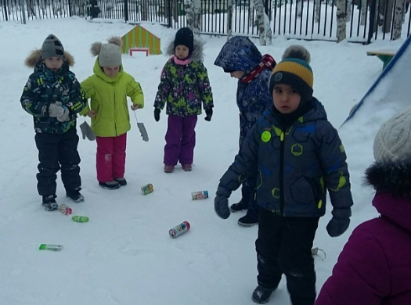
Первый этап проекта начался с проблемной ситуации. На прогулке дети обнаружили много разбросанного мусора (пакеты от чипсов, сухариков, грязные бумажки, пластиковые бутылки). Дети очень удивились и стали спрашивать: «Откуда столько много мусора? Как мусор попал к нам на участок?». Самым активным среди детей был Юра. Его очень заинтересовала эта ситуация. Он стал задавать много вопросов: «Кто оставил здесь этот мусор? Почему люди бросают мусор на землю? Почему так много мусора вокруг? Что нужно сделать, чтобы его стало меньше?».
Собранный мусор дети отнесли в мусорный контейнер. На вопрос воспитателя «Куда девается мусор из контейнеров?» дети ответили, что за ним приезжает мусоровоз. Однако, на вопрос о том, куда мусоровоз его везет в дальнейшем, и что там будет происходить, дети ответить не смогли. Юра проявил желание узнать об этом подробнее и ребята его активно поддержали.
Так возникла основная проблема проекта: выяснить, что такое мусорные свалки, какой вред они приносят природе и что надо делать, чтобы их стало меньше. Постановка проблемы позволила сформулировать основную цель и наметить задачи проекта.
Цель проекта: формирование у детей дошкольного возраста гуманно-ценностного отношения к природе, углубление и расширение представлений о влиянии бытовых отходов на окружающую среду в процессе познавательно-исследовательской деятельности.
Задачи:
- Сформировать у детей представления о видах бытовых отходов и их негативном влиянии на окружающую среду.
- Познакомить детей с принципами сбора и утилизации бытовых отходов, их сортировкой, способами вторичного использования.
- Развивать навыки познавательно-исследовательской деятельности: способность к анализу проблемы, выдвижению гипотез, обобщению, выводам; умению опытным путём выявлять свойства материалов.
- Воспитывать у детей и родителей экологическую культуру, бережное отношение к окружающей природе.
2 этап. Планирование работы
Когда тема, проблема, цель и задачи были определены, приступили к планированию деятельности, использовали модель трех вопросов: Что я знаю? Что хочу узнать? Как я могу это узнать?
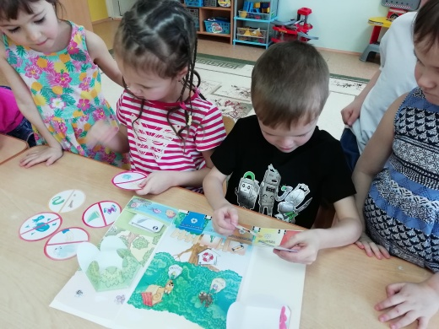
В ходе беседы с Юрой и детьми «Что мы знаем о мусоре», выявили, что дети знают, что такое мусор, но не все могли ответить, какой вред он приносит и, что именно можно из него вторично изготовить. Дети не знали о проблеме роста мусорных свалок. Из общего обсуждения темы, из «модели трех вопросов» родилась основа перспективного плана - как содержательная, так и по видам деятельности.
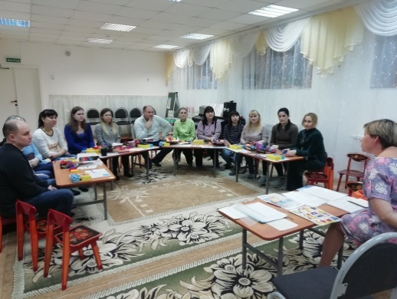
Для анонсирования начала проекта было проведено родительское собрание на тему: «Мусор нам не нужен, мы с природой дружим!», на котором родители познакомились с темой, целью и задачами познавательно-исследовательского проекта. В ходе круглого стола обсудили имеющиеся у детей знания и наметили те вопросы, изучение которых поможет восполнить имеющиеся у детей пробелы по теме проекта. Результатом родительского собрания стало установление взаимодействия по реализации мероприятий проекта, а именно: поддержка родителями интереса ребенка на заданную тему, помощь в поиске нужной информации, совместное с ребенком изготовление поделок из бросового материала, газет, плакатов, рисунков. Провели анкетирование «Какое место занимает экологическое образование в вашей семье?»
3-й этап. Реализация проекта
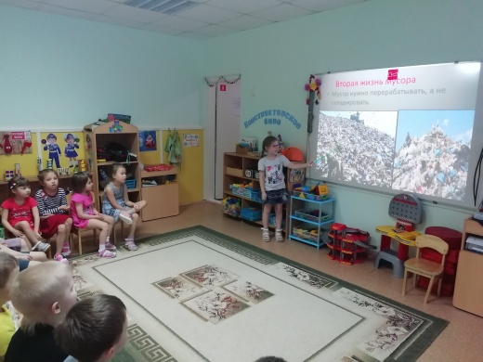
На этом этапе приступили к реализации проекта, то есть в процессе различных форм познавательно-исследовательской деятельности искали ответ на поставленные вопросы, последовательно стремились к цели, узнавали, что такое мусорные свалки, в чем вред мусора для природы, животных, человека. Для этого Юра совместно с родителями искал нужную информацию, а затем представил в виде рассказа и презентации своим сверстникам. Юре помогали и другие ребята. Аня рассказала, что такое мусорные свалки, как они образуются, Глеб рассказал, на какие виды сортируется мусор (бумага, пластик, металл, батарейки и градусники отдельно). Рассказал, что мусор очень долго хранится в земле, если его закопать. Пищевые отходы – 1 месяц, бумага 1 год, жестяная и консервная банка — более 10 лет, пластик, стекло, градусники и батарейки – 1000 лет. Алена представила детям презентацию о том, какой вред приносят мусорные свалки. Она рассказала детям, что мусорные свалки приносят вред воздуху, почве и животным.
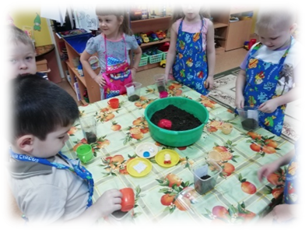
В начале проекта Юре и остальным ребятам было предложено провести опыт по определению продолжительности перегнивания мусора в земле. Для этого в емкости с землей закопали различные виды отходов – пищевые, бумажные, металлические, пластиковые и стеклянные. В конце месяца дети обнаружили, что пищевые отходы сгнили, бумага за месяц начала немного разлагаться, а вот остальные виды отходов остались без изменений. И пришли к выводу: пищевой мусор и бумагу можно закопать, а всё остальное следует выбрасывать в специальный контейнер и отправлять на вторичную переработку.
Для закрепления знаний о видах мусора играли в подвижную игру «Сортируем мусор», дидактическую «Природа и человек», работали с интерактивными папками в формате «Лэпбук».
В ходе чтения экологических сказок, «Чудесная полянка», «Жила была река» Юра убедился, насколько важно не загрязнять реки, поляны, лес, как от этого страдают животные. Вместе с мамой придумал творческий рассказ о том, как он понял свою ошибку, когда бросал в речку стекло. После рассказа Юры дети тоже начали придумывать истории про мусор. После прочтения сказки «Лес просит о помощи», проявили желание инсценировать сказку.
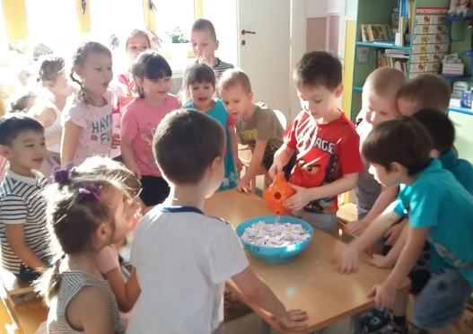
Юра предложил ребятам совершить виртуальную экскурсию на завод по переработке мусора, где наглядно было продемонстрировано, как сортируется мусор, какая это нелегкая работа и для чего она нужна. Рассортированный мусор вторично перерабатывают. Вторую жизнь бумага получает в виде картонных коробок, упаковок, яичных лотков, туалетной бумаги. Из пластиковых отходов выпускают одноразовую посуду, новые бутылки, из металла делают велосипеды, профильные листы для строительства и многое другое. Подготовил и провел еще один эксперимент по изготовлению бумаги, в результате которого дети наглядно поняли, что бумагу можно использовать вторично.
Юра и остальные ребята старались найти пути решения проблемы загрязнения мусором. Для этого они начали собирать бросовый материал – компакт-диски, крышки от бутылок, пластиковые бутылки, коробки из-под сока, чтобы из них сделать полезные поделки – подарок для папы ко Дню защитника Отечества, кормушки для птиц, массажный коврик из крышек, развивающие игры. Родители были активными помощниками детей. В группе появились такие поделки, как замок, игровой автомат из пластиковых бутылок, машины из коробок, цветы из крышек, чайный набор из пластиковых бутылок. Из крышек сделали массажную дорожку. Теперь мусор в группе приобретал вторую жизнь. Дети по-настоящему задумались над экологической проблемой нашей Земли. На встречу с Юрой и ребятами была приглашена мама Алены. Она рассказала о профессии эколога, о важности защиты наших земных ресурсов.
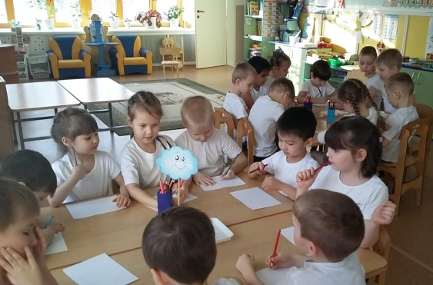
Чтобы привлечь внимание людей, всей общественности к этой проблеме Юра предложил нарисовать экологические знаки, чего нельзя делать в природе. Многие ребята вместе с родителями изготовили газеты, баннеры. Также в рамках кружка по дополнительному образованию «Мультстудия» создали короткометражный мультфильм «Начни с себя!».
В заключение проектной деятельности была проведена викторина «Защитники природы», в процессе которой дети закрепили и обобщили полученные знания.
4-й этап. Презентация продукта проекта
Презентация продуктов проекта проходила в формате акции «Сделай мир чище!»
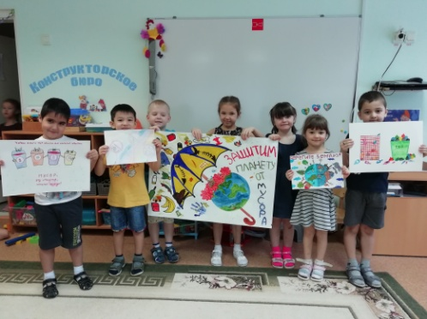 | 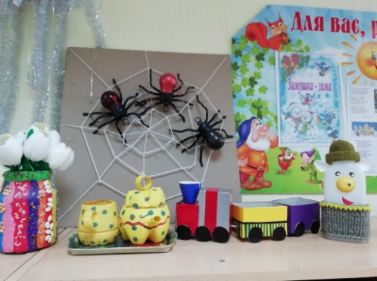 |  | 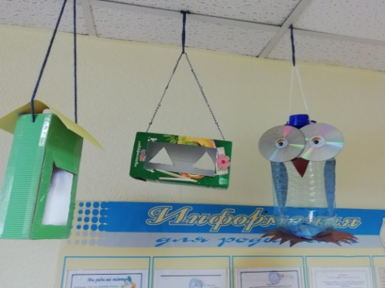
Продукты проекта |  | Область применения
Кормушки для птиц из коробок |  | Наблюдения, труд в природе
Массажный коврик из бутылочных крышек |  | Профилактика плоскостопия
Подарки для пап из компакт-диска ко Дню Защитника Отечества  Игровой автомат |  | Гармонизация детско-родительских отношений  Развивающие игры
Рисунки, газеты, баннеры, памятки |  | Агитационные материалы
Мультфильм «Начни с себя!» |  | Демонстрационный материал
Выводы:
Проект наглядно показал верность выражения: «Хочешь изменить мир — начни с себя». Освоение теоретического и практического материала, проведение опытов и экспериментов по проблеме загрязнения окружающей среды бытовыми отходами привело участников проекта к выводу о насущной необходимости решения данной проблемы. Дети и родители осознали, что нельзя выбрасывать мусор бездумно. Необходимо отказаться от одноразовой посуды, пластиковых бутылок и целлофановых пакетов. Бумагу, картон, пластмассу, стекло, жестяные предметы нужно сортировать дома и складывать в специальные контейнеры, батарейки сдавать в пункты приёма. Дети научились делать из бросового материала оригинальные подарки, пособия для познавательной, театральной и игровой деятельности. Все это отражено в памятке «Что может сделать один человек, чтобы мусора стало меньше?».

Приложение 1
Список литературы:
- Бережанова С.В., Киреева Л.Г. Формирование экологической культуры дошкольников, Волгоград, 2008г.
- Волчкова В.Н., Степанова Н, В. Конспекты занятий в старшей группе, Воронеж, 2008г.
- Жерневская, Т.В., Система сотрудничества с родителями как условие оптимизации экологического воспитания дошкольников. Управление дошкольным образовательным учреждением. – 2007. - №3.
- Зверева, О.Л., Кротова Т.В., Общение педагога с родителями в ДОУ: Методичекий аспект – М.: ТЦ Сфера, 2005.
- Корнилова В.М. «Экологическое окно в детском саду» Методические рекомендации, 2009г.
- Николаева С.Н. «Методика экологического воспитания в детском саду» Москва, «Просвещение» 2006г.
- Мартынович, В.А. Приобщение детей 6-7 лет к природе: взаимодействие ДОУ с семьей, Управление дошкольным образовательным учреждением. – 2005г. - №2.

Список интернет-ресурсов:
- https://www.youtube.com/watch?v=ZobPIg9s9R8 (виртуальная экскурсия)
- https://kopilkaurokov.ru/doshkolnoeObrazovanie/prochee/sbornik-ekologhichieskikh-skazok-dlia-starshikh-doshkol-nikov (сборник экологических сказок)
- https://www.maam.ru/detskijsad/beseda-chto-takoe-musor.html (беседы)
- https://www.maam.ru/detskijsad/podelki-s-doshkolnikami-iz-brosovogo-materiala.html (поделки из бросового материала)
- https://www.maam.ru/detskijsad/opyty-s-bumagoi-dlja-starshih-doshkolnikov.html (эксперимент «Изготовление вторичной бумаги»)
- программа Movie Maker (для создания мультфильма).

Приложение 2
Модель трёх вопросов
Что я знаю? | Что я хочу узнать? | Как я узнаю?
Мусор - это пакеты | Откуда появляется мусор? | Спросить у родителей
Банки, стекло, бумага | Куда исчезает мусор? | Посмотреть в интернете
Пищевые отходы | Чем вреден мусор? | Посмотреть по телевизору
Мусор приносит вред | Как уничтожают мусор? | Спросить у воспитателя
Мусор нужно уничтожать | Можно ли использовать бытовой мусор? | Посмотреть в энциклопедии

Приложение 3
Анкетирование родителей
«Какое место занимает экологическое воспитание в вашей семье»
Цель: выявить отношение родителей к вопросам экологического образования дошкольников в детском саду и его реального осуществления в семье.
- Знаете ли Вы, что такое экология, что она изучает, чем занимается?
____________________________________________________________________________________________________________________________________
2. Интересуют ли Вас лично проблемы экологии?
-Да
-Нет
-Иногда
3. Считаете ли Вы важным компонентом экологическое воспитание дошкольников
-Да
-Нет
-Не знаю
4. Как Вы считаете, зависит, ли состояние здоровья ребенка от состояния окружающей среды
-Да
-Нет
-Не знаю
5. Читаете ли Вы ребёнку книги о природе?
-Да
-Нет
-Иногда
6. Смотрит ли Ваш ребёнок телепередачи, видеофильмы о природе?
-Да
-Нет
-Иногда
7. Знакомите ли Вы детей с правилами поведения в природе?
-Да
-Нет
-Иногда
8. Соблюдаете ли сами эти правила?
-Да
-Нет
-Иногда
9. Есть ли у Вас комнатные растения, и какие? (Если нет, то почему?)
____________________________________________________________
____________________________________________________________
10. Есть ли в семье собака, кошка или другие животные?
-Да
-Нет
11. Привлекаете ли вы ребенка к уходу за животными или растениями? Что делает при этом ребёнок?
____________________________________________________________________________________________________________________________________
12. Проявляет ли Ваш ребенок заботливое отношение к животным, растениям?
-Да
-Нет
13. Замечаете ли вы у своих детей негативное отношение к природе?
- Да
-Нет
14. Какую информацию Вы хотели бы получить от дошкольного учреждения по экологическому воспитанию дошкольников_________________________
________________________________________________________________
15. Как вы оцениваете работу дошкольного учреждения по экологическому воспитанию дошкольников? ____________________________________________________________________________________________________________________________________
Благодарим Вас за участие!

Приложение 4
Беседа: №1 «Планета Земля наш дом!»

Цель: Расширять представление о том, что Земля -общий дом для людей и всех живых существ, живущих рядом с человеком.

Воспитатель
читает стихотворение Я. Абидова «Мать – земля»
Скажи мне,
Как правильней землю назвать:
Земля дорогая?
Земля золотая?
Нет, лучше, наверно,
Сказать ей:
«Родная! Земля -наша милая, добрая мать!»
Так ласковей будет звучать и вернее.
Ведь всё, что мы любим.
Всё создано ею-
И горы, и реки,
И лес, и цветы,
И осень, и лето,
И дождик и ты.
Воспитатель:
«Земля - наш общий дом» Какая удивительная планета-Земля. На её поверхности плещутся моря и океаны, текут реки и ручьи, расстилаются широкие равнины, шумят зеленые леса, поднимаются высокие горы. Мы пока не знаем, существует ли жизнь на других планетах, а вот нашу родную Землю населяют множество живых существ: люди, животные, растения, грибы и микроорганизмы.
Все мы живем бок о бок в одном общем доме, связаны друг с другом прочными, хоть порой невидимыми нитями. Поймав бабочку, сломав ветку или сорвав лесной цветок человек может, сам того не желая, нанести природе вред, оборвать нить, связывающую живые существа на земле.
Давайте все вместе оберегать нашу Землю, огромную для нас, но такую маленькую в космических масштабах. живую зеленую планету.
Будем думать о каждом шаге, о каждом поступке, чтобы не причинить вреда ни нашему общему дому, ни его обитателям.

Ты можешь удивиться,
Узнав,-Земля наш дом!
Живут в нем звери, птицы,
И мы с тобой живем.
Земля наш дом огромный,
В нем много этажей
Для жителей подводных,
И для лесных ужей.
Для всех квартир хватило:
Для буйволов и коз,
Для сов и крокодилов,
Для зайцев и стрекоз.
Земля -наш дом огромный,
И пусть сооружен,
Он не из плит бетонных.
Но суть совсем не в том,
А в том, что мы соседи,
И мы должны сберечь,
Оленей и медведей,
Об этом наша речь. (интернет ресурсы).
Ребята, Земля - это очень большой голубой шар. Голубой, потому что большая часть планеты занята морями и океанами. Белый цвет - это снежные полюса (там всегда снега и льды). Зеленый цвет -это растительность на нашей планете, леса. Еще есть горы-они обозначаются коричневым цветом.
Наша Земля очень красивая. А знаете почему? (ответы детей)
Ребята Земля наше красивая, потому что, она живая.
На ней обитают люди, животные, растут растения.
Давайте с вами вспомним кто обитает в морях и океанах?
Ответы детей.
Какие растения растут на нашей Земле?
Ответы детей.
А сейчас мы с вами поиграем:

Игра называется: «Земля, вода, огонь, воздух»
Играющие становятся в круг, в середине- ведущий. Он бросает мяч кому-нибудь из играющих, произнося при этом одно из четырех слов: земля, вода, огонь, воздух.
«Земля»-назвать животное, обитающее на земле.
«Вода»- название рыб.
«Воздух»- название птиц.
При слове «Огонь» все должны несколько раз быстро повернуться кругом, помахивая руками. Затем мяч возвращается водящему. Ошибающийся выбывает из игры.
После игры предложить детям нарисовать нашу красивую землю.
После организовать выставку детских рисунков.

Беседа№2: «Что такое мусор?» с применением ИКТ
Цель: Уточнить представление детей о том, что называется мусором, об источниках его возникновения.
Обсудить с детьми следующие вопросы:
- Что такое мусор?
Мусор – это отходы человеческой деятельности.
- Какие виды мусора вы знаете?
Строительный мусор - один из видов промышленных отходов.
Бытовой мусор – это бытовые отходы.
- Давайте подумаем, откуда же берётся мусор?
Ежегодно от каждого человека в среднем остаётся около 500 кг мусора.
Ежедневно мы выбрасываем консервные банки, различные упаковки, бумагу, бутылки и многое другое (показ видеослайдов)
- Куда же в итоге попадает этот мусор?
Давайте опишем его путь: мусорный пакет - мусоропровод- мусорный контейнер- мусоровоз.
- А дальше, куда же везет мусор мусоровоз? Какой вред он приносит окружающей природе? Ответы на эти вопросы нам с вами нужно найти. Где их можно найти? (в книгах, в интернете).
Предлагаю всем поискать ответы на эти вопросы, а Аня, Глеб и Алена приготовят для всех выступление – презентацию.
Беседа №2 «Правила поведения на природе» с применением ИКТ

Мы приехали на речку  Воскресенье провести,  А свободного местечка  Возле речки не найти!  Тут сидят и там сидят:  Загорают и едят,  Отдыхают, как хотят,  Сотни взрослых и ребят!  Мы по бережку прошли  И поляночку нашли. | Мы купались,  Загорали,  Жгли костёр,  В футбол играли  Веселились, как могли!  Пили квас,  Консервы ели,  Хоровые песни пели...  Отдохнули - и ушли!  И остались на полянке
Но на солнечной полянке  Тут и там - пустые банки  И, как будто нам назло,  Даже битое стекло!  Мы по бережку прошли,  Место новое нашли.  Но и здесь до нас сидели;  Тоже пили, тоже ели,  Жгли костёр, бумагу жгли  Насорили и ушли!  Мы прошли, конечно, мимо...  - Эй, ребята! - крикнул Дима.  Вот местечко хоть куда!  Родниковая вода!  Чудный вид!  Прекрасный пляж!  Распаковывай багаж! | У потухшего костра:  Две разбитых нами склянки,  Две размокшие баранки  Словом, мусора гора!  Мы приехали на речку  Понедельник провести,  Только чистого местечка  Возле речки не найти!

Цель: Развивать умение анализировать экологическую проблему. Побуждать детей к защите природы.
Каждый из нас любит проводить время на природе: прогуляться в лесу, насладиться прохладой возле реки в жаркий летний день. Но вот только люди в наши дни, как и герои стихотворения С. Михалкова, подчас оставляют после себя горы мусора (железные банки, стеклянные и пластмассовые бутылки, полиэтиленовые пакеты) и даже не задумываются о том, какой вред причиняют они природе.
А как вы думаете, ребята, какой вред они причиняют?
Вы знаете, что пищевые отходы и бумага полностью исчезнут уже через месяц, а вот железные банки, полиэтиленовые пакеты и бутылки пролежат в земле более 100 лет. И при этом они будут выделять в воздух, в воду и почву ядовитые вещества, причиняя огромный вред местным обитателям.
Ребята, а каких обитателей почвы, воздуха и воды вы знаете?
Давайте посмотрим на фотографии и ответим на вопросы:
- Какой берег реки для отдыха выбрал бы ты?
- В каком лесу, ты бы хотел прогуляться?
- А как вы думаете, что надо делать всем нам, чтобы наши леса и реки были чистыми, местным обитателям жилось там хорошо, а мы могли наслаждаться их красотой?
В настоящее время люди стали чаще задумываться над этим. Они организуют добровольные санитарные бригады, которые очищают от мусора леса, парки, берега рек и озёр. Но нам с вами никогда не стоит забывать одну очень хорошую поговорку «Чисто не там, где убирают, а там, где не мусорят!»

Беседа №3 «Зачем мусор разделять?»
Цель: Формирование основ экологической культуры, знакомство детей с принципами сбора и утилизации бытовых отходов.
Воспитатель: дети к нам за помощью обратилась «Симка», это персонаж, какого мультфильма? Дети: «Фиксики». (ответы детей)
Воспитатель: Сегодня, она хотела вынести мусор, но не смогла этого сделать, а знаете почему? (ответы детей)
Воспитатель: Когда она подошла к мусорному контейнеру, вместо привычного одного, там стояло целых четыре и, растерявшись «Симка» не знала в какой же ей нужно положить мусор. И она решила придти к нам в детский садик, так как знает, что дети здесь очень многое знают и умеют. Ну что, поможем «Симке» разобраться с этой проблемой?
Да. (ответы детей)
Воспитатель: Дети мы с вами уже говорили о таком понятии как, «раздельный сбор мусора». Кто из вас скажет, что же такое раздельный сбор мусора? (ответы детей)
Воспитатель: Правильно. Разделение мусора делается в целях избегания смешения разных типов мусора и загрязнения окружающей среды. Данный процесс позволяет подарить отходам «вторую жизнь», в большинстве случаев благодаря вторичному его использованию и переработке. Разделение мусора помогает предотвратить разложение мусора, его гниение и горение на свалках. Следовательно, уменьшается вредное влияние на окружающую среду. А кто знает, на какие группы можно разделить наш мусор? (ответы детей)
Воспитатель: Очень хорошо, давайте посмотрит, что можно выбрасывать 2 и 4 в контейнеры.
(На столе корзина с предметами из различных материалов и контейнеры для мусора с условными обозначениями). Контейнеры для бумаги - это обычные контейнеры с соответствующей надписью. Цвет контейнеров для мусора может быть разным: голубым, красным, желтым, зеленым, серым, фиолетовым. Что написано на контейнерах, то и должно находиться внутри. Что же можно выбрасывать в этот контейнер? (ответы детей)
(Один, два ребенка подходят к столу и берут из корзины «мусор» и кладут его в контейнер желтого цвета).
Воспитатель: Следующий вид контейнеров - это контейнеры для пластика, что же можно выбрасывать в них? (ответы детей)
(Один, два ребенка подходят к столу и берут из корзины «мусор» и кладут его в контейнер голубого цвета).
Воспитатель: Не стоит забывать, что пластиковые бутылки выбрасывать желательно без пробок (крышек), пустые и конечно, лучше всего предварительно по ним потоптаться. Без пробок потому что пробки сделаны из другого вида пластмассы и не перерабатываются, а топтаться по бутылкам нужно для того, чтобы сэкономить место в мусоровозе: чем меньше объема занимает мусор, тем меньше раз нужно машине съездить из города на завод. По этой же причине бутылки должны быть пустыми они будут спрессовываться, а бутылку с замерзшей водой внутри сжать довольно сложно.
Воспитатель: Следующий вид контейнера дети — это контейнер для стекла. В такие контейнеры можно выбрасывать бутылки, банки (лучше чистые и без крышек и этикеток, так как крышки могут быть из пластмассы и металла). Если банки разбились не расстраивайтесь, все равно вашу банку разобьют во время переработки на заводе. А вы знаете, что оконное стекло лучше собирать отдельно, оно тоже идет на переработку, но смешивать с другими видами стекла его не желательно. (Один, два ребенка подходят к столу и берут из корзины «мусор» и кладут его в контейнер зеленого цвета).
Воспитатель: Но не весь мусор можно рассортировать по этим контейнерам. Как вы думаете, куда выбрасывается остальной мусор? (ответы детей)
Воспитатель: Правильно. В этот контейнер совершенно точно можно выбрасывать - пакеты от молока, соков и т.д., клейкую ленту, памперсы, обои, одноразовую посуду, пищевую фольгу, салфетки, липкую ленту для чистки одежды, зеркала, автомобильные стекла, столовую посуду, лотки от мясных продуктов и овощей, упаковочные коробки от тортов, фантики от конфет, пищевые отходы (остатки яблок, арбузные корки, ) упаковку для яиц.
Воспитатель: Мы перечислили много видов бытовых отходов, но не все. Вот, например, батарейки, энергосберегающие лампочки, куда же выбросить их? (ответы детей)
Воспитатель: Но ведь если мы пройдем по городу, то вряд ли встретим такие контейнеры на улице. Где же мы будем их искать? (ответы детей)
Воспитатель: Совершенно правильно. Давайте спросим у «Симки», а она 4 и 6 очень внимательно нас все это время слушала, поняла ли она, что теперь нужно делать с мусором?
Симка: Да, я все поняла, вы очень хорошо и подробно мне объяснили. Прежде чем выбросить мусор нужно разделить его на группы: бумага, пластик, стекло и смешенный мусор, а затем сложить в соответствующие контейнеры. Спасибо.
Подведение итогов: Дети, о чем сегодня мы с вами говорили? Что нового и интересного вы узнали? Что вам понравилось и запомнилось? Что необходимо делать, чтоб было меньше мусора?

Беседа №4 «Переработка мусора или ненужным вещам вторую жизнь» с применением ИКТ
Цель: Узнать всё о способах утилизации мусора. Научиться через практическую работу находить полезное применение бытовому мусору, тем самым внести свой посильный вклад в частичную утилизацию и сокращению мусорных свалок.
Слайд 1.
Ну, вот мы и пришли в парк. Смотрите, ребята, как здесь красиво! Листочки шуршат под ногами, слышите? Пойдемте дальше. Ой, сколько здесь мусора! Откуда он здесь взялся? (Ответы детей: люди выбрасывают использованные пакеты, бутылки, фантики, банки и др.)
- А разве можно весь этот мусор оставлять в парке или на улицах города? (Нет). А куда его надо сложить? (В ведро или в мешок, в контейнер). Правильно. Давайте-ка мы с вами приберем весь этот мусор!
Дружно в парке мы гуляем,
Беспорядок наблюдаем.
Мы бумажки и стекляшки
Собираем и кладем:
Раз – в мешок, два – в ведро,
Чтоб не мусорил никто.
Если дружно потрудиться,
Все вокруг преобразится!
Слайд 2.
- Молодцы! Посмотрите, как стало чисто! Даже легче дышится на чистом, свежем воздухе! (Дыхательная гимнастика)
- Ребята, а кто-нибудь из вас знает, что дальше будет с мусором?
Игра «Выбери правильный путь». Дети составляют схему из картинок:
- Ребята, как вы думаете, куда лучше вывозить мусор, на свалку или на завод по переработке мусора? И почему? (Лучше вывозить на завод, свалки загрязняют природу, выделяют ядовитые вещества, а на заводе мусору могут дать вторую жизнь).
Слайд 3.
- Например, стекло переплавляют и делают различные стеклянные предметы или дробят и добавляют в строительные смеси.
Слайд 4.
- Из старых пластиковых бутылок делают новые бутылки.
Слайд 5.
- Из бумаги (макулатуры) делают коробки, картон, различные упаковки и др.
Слайд 6.
- А пищевые отходы закапывают в специальные компостные ямы, где отходы превращаются в удобрение для почвы.
Слайд 7.
- Металл переплавляют и снова используют.
- Но для того, чтобы мусор переработать на заводе, его нужно рассортировать, а для этого нам нужно знать, из какого он материала (стеклянный, бумажный, пищевой, пластиковый).
Игра «Сортируем мусор» (в контейнеры с определенной маркировкой)
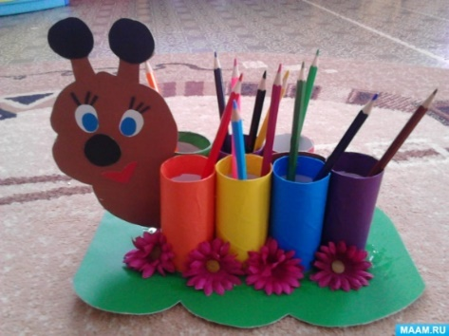
- Ребята, как вы думаете, только на специальных заводах мусору дают вторую жизнь, или люди у себя дома тоже могут это сделать? (Ответы детей). Давайте посмотрим, как можно из ненужных вещей сделать красивые и полезные вещи.
Слайды 8 – 11.
- А мы с вами можем дать мусору вторую жизнь?
- Конечно можем, на кружке «Умелые ручки» мы тоже даем вторую жизнь использованным материалам. Давайте покажем нашим гостям, что мы уже сделали своими руками, какие игрушки у нас есть.
- А сейчас я предлагаю вам превратить обычные бумажные рулончики в красивую карандашницу! (самостоятельная работа детей)
- Вот видите, как много красивых и полезных вещей можно сделать своими руками из ненужных предметов. И природе мы поможем! Ведь на свалках окажется намного меньше мусора, а самое главное – мы создадим красоту своими руками!
Обязательно расскажите об этом своим родным и друзьям. И наша Планета скажет нам спасибо!

Приложение 5
Опыт «Мусор в земле»
Цель: выявить уровень разложения отходов.
Оборудование: пластиковые емкости с крышками 6 штук, грунт, предметы для исследования (стеклянный пузырек, кусочек ткани, металлическая скрепка, пластиковая крышка, бумага, огрызок от яблока, лейка с водой).

Ребята, посмотрите на сюда (на столе в тарелочке лежат предметы разного происхождения), какие предметы вы видите (ответы детей).
- Как можно все это назвать? (ответы детей).
- Что необходимо сделать с этим мусором, чтоб не навредить природе? (ответы детей).
- Вы все правильно говорите. Вот вы предложили закапывать мусор в землю, чтобы он не загрязнял окружающую среду. А весь ли мусор можно закапывать? Предлагаю вам провести опыт. Согласны? (ответы детей). Давайте, закопаем все эти предметы в землю, а через время выкопаем и посмотрим, что же с ними произошло?
Дети постоянно спрашивали, когда мы будем проверять наши предметы, разглядывали через пластиковый стаканчик содержимое, рассуждали, делали предварительные выводы. Им было очень интересно узнать, что же происходит с закопанными предметами в земле.
Прошел 1 месяц!
Мы снова сели за столы, только теперь не засыпать землей, а наоборот, выкапывать из земли.
Дети были очень удивлены тем, что стекло пролежало в земле и не изменилось, так же, как и пластик. Бумага и ткань размягчились, скрепка покрылась ржавчиной, а вот яблочный огрызок мы не обнаружили, но зато почувствовали неприятный запах гниения.
Дети самостоятельно сделали выводы, вместе мы сформулировали правило: после отдыха на природе пищевой мусор и бумагу можно закопать, а всё остальное следует собрать и выбросить в специальный контейнер.
Вывод: - Сегодня мы с вами узнали, какие предметы разлагаются в земле, а какие лежат в земле долгое время без изменений, нанося тем самым вред природе. Давайте постараемся беречь природу, не засорять все вокруг и тогда природа будет нас только радовать.

Приложение 6
Экологические сказки
«Жила-была река»
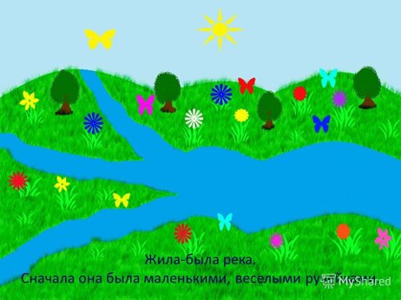
Наталья Рыжкова
Жила-была река. Сначала она была маленьким, веселым ручейком, который прятался среди высоких, стройных елей и белоствольных берез. И все говорили: какая чистая, какая вкусная вода в этом ручье! Затем ручей превратился в настоящую речку. Вода в ней текла уже не так быстро, но все еще была прозрачной и чистой.
Река очень любила путешествовать. Однажды она очутилась в городе. Здесь не росли ели и березы, зато стояли огромные дома, в которых жили люди. Много людей. Они обрадовались Реке и попросили ее остаться в городе. Река согласилась, и ее заковали в каменные берега. По ней стали ходить пароходы и лодки, на берегах загорали люди. Река поила весь город.
Шли годы, люди привыкли к Реке, но уже ни о чем ее не просили, а делали все, что им вздумается. Однажды на ее берегах построили огромный завод, из труб которого в Реку потекли грязные потоки. Потемнела Река от печали, стала грязной и мутной. Никто уже не говорил: «Какая чистая, красивая речка!» Никто не гулял на ее берегах. В Реку бросали разные ненужные вещи: банки, бревна, в ней мыли машины, стирали белье. И никто из горожан не подумал, что Река — тоже живая. А она очень переживала. «Почему люди так плохо относятся ко мне? Ведь я их поила, крутила турбины электростанций, давала свет, защищала в жаркие дни от зноя», — думала она.
Люди все больше загрязняли Реку, а она все терпела, ждала, когда они наконец опомнятся.
Однажды по Реке проплыл большой танкер, из которого в воду вылилось много нефти. Покрылась Река черной пленкой, стали ее жители — растения, животные — задыхаться без воздуха. Совсем заболела Река. «Нет, — думает, — не могу больше оставаться с людьми. Надо уходить от них, иначе я стану мертвой рекой».
Позвала она на помощь своих жителей: «Я всегда была для вас родным домом, а теперь пришла беда, ваш дом люди разрушили, а я заболела. Помогите мне выздороветь, и мы уйдем отсюда в другие края, подальше от неблагодарных людей». Собрались речные жители: и растения, и рыбы, и улитки, и звери, — очистили свой дом от грязи, вылечили Речку. И побежала она в край своего детства. Туда, где росли ели и березы, где человек — редкий гость.
А жители города на следующий день с удивлением обнаружили, что остались одни, без Реки. Не стало в домах света, остановились заводы, исчезла вода из кранов. Нечем умыться, нечем напиться, не из чего суп сварить. Остановилась жизнь в городе. Стали его жители настолько грязными, что перестали узнавать друг друга. Впрочем, это было и неважно: все равно по вечерам не было света.
И вот однажды наступил день, когда горожане съели все свои запасы еды. Тогда самый старый и мудрый Горожанин сказал: «Дорогие сограждане! Я знаю, почему от нас ушла Речка. Когда я был совсем маленьким, я купался в ее чистой воде. Она всегда была нам другом и помощником, а мы не ценили этого и относились к ней, как к врагу. Мы несправедливо обидели Речку и должны попросить у нее прощения. Я предлагаю отправиться в дальние страны на поклон к нашей кормилице. Мы должны извиниться перед ней и пообещать свою дружбу. Может, тогда она вернется».
Отправились самые сильные и выносливые горожане искать Реку. Долго искали, а когда нашли, то не сразу узнали: ведь она стала чистой и прозрачной. Попросили люди Реку поскорее вернуться в город, рассказали, как им плохо без нее, пообещали свою заботу. Река была доброй и не помнила зла. К тому же она стала скучать без людей, к которым за долгие годы жизни в городе привыкла.
Вернулась Река в город помогать его жителям. А люди убрали весь мусор, очистили стоки завода и даже выделили специальных ученых — следить за здоровьем и самочувствием Реки. С тех пор в этом городе люди и Река живут дружно. А недавно Реку сделали почетным гражданином города, а День ее возвращения отмечают как самый главный праздник.

«Чудесная полянка»

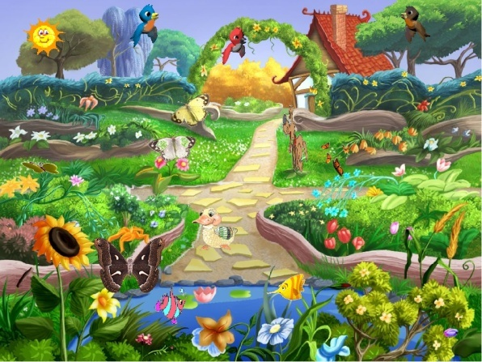
Жили-были в сказочном лесу трое друзей: зайчонок Ушастик, бельчонок Рыжик, и лисенок Хитрец. Решили они устроить пикник на самой красивой полянке леса.
Рано утром друзья взяли все самое необходимое и пошли по лесу в поисках красивой солнечной полянки. Но как только друзья выходили на какое-нибудь солнечное местечко, так оно обязательно было завалено разным мусором.
Друзья были очень расстроены. Они решили выяснить, кто все это натворил. Рыжик прокричал: «Я догадываюсь, кто мог это сделать». Ушастик сказал: «Нужно все проверить и убедиться в наших подозрениях». Лисенок предложил: «Давайте разделимся, обследуем лес, найдем подозреваемых.»
В лесу кроме лесных зверей жили и сказочные герои: в глубине леса – Леший, на опушке – Баба – Яга, возле оврага – Кощей. Они были знатными хулиганами. Леший считал себя хозяином и творил, что вздумается. Баба-Яга всем грозила всех отравить или превратить в лягушек. А Кощей дружил только со своим драконом, любил все блестящее и драгоценное. Каждое лето все жители сказочного леса устраивали «Праздник сказок», где делились успехами в добрых делах. Вот хулиганы решили навести порядок в своих и похвалиться чистотой у себя в жилищах, а весь мусор выбросили в лес.
Друзья пошли в разные стороны леса, а местом встречи обозначили центральную поляну. Час спустя Ушастик уже дошел до домика Лешего. Леший продолжал наводить в своем жилище порядок, а из окна вылетали разные бумажки, пакеты и старые тряпки. Ушастик крикнул в окно: «Разве можно разбрасывать мусор по всему лесу?» В ответ услышал злобный ответ: «Я хозяин, где хочу там и бросаю. Главное дома чистота!» зайчонок огорченный пошел обратно.
В это время Рыжик по деревьям добрался до избушки Бабы-Яги. Та тоже готовилась к празднику: выбрасывала из избушки трухлявую вековую мебель, решила в городе приобрести новую, современную. Рыжик осторожно подобрался к избушке и сделал бабушке замечание: «Бабулечка, не могли бы вы сложить обломки в одну кучку, а не разбрасывать их по всему лесу?» Баба- Яга даже не ожидала такого от маленького зверька. Она схватила свою лопату и чуть было не поймала бельчонка. Рыжик еле успел убежать по высоким деревьям.
Хитрец путешествуя по лесу добрался до крутого оврага, где жил Кощей со своим драконом. У тех возле логова валялись различные осколки битого стекла. Лисенок даже не осмелился близко подойти к логову. Но теперь он знал, кто же разбросал по лесу бутылки и склянки.
Трое друзей встретились на центральной поляне. Они рассказали друг другу об увиденном. Лисенок предложил: «А давайте пригласим этих хулиганов с нами на пикник на этой самой засоренной полянке. Пусть они поймут, что натворили». Друзья согласились.
Они попросили сороку отнести хулиганам приглашения.
Пока те шли до центральной полянки, они постоянно наталкивались на кучи мусора. Леший поскользнулся на пакетах. Кощей стал перелезать через кучу поломанной мебели, и его чуть было не засыпало. Баба-Яга даже поранила ногу о разбитую бутылку, когда стала приземляться на метле. Они даже уже подумали, что никогда и не дойдут до центральной поляны. Наконец пришли, но не очень обрадовались этому. Рыжик, Ушастик и Хитрец ждали гостей, но скатерть не накрывали.
Леший очень разозлился: «Хозяин пришел! Почему стол не готов!» Кощей закричал: «Мы шли, устали, проголодались, а вы нас не встречаете как положено. Где угощение!» Хитрец ответил: «Где ж нам скатерть расстелить, если везде мусор, который, между прочим, вы набросали». А Рыжик добавил: «Ну мы, конечно, можем накрыть стол прямо на мусоре»… Ушастик сказал: «Подумаешь, посидим на стекляшках»…
Тут то хулиганы поняли, что натворили, стали они у друзей прощение просить. Хитрец ответил: «вы попросили прощения – это очень хорошо, но нужно исправлять свои ошибки». Баба-Яга своей волшебной метлой быстро смела бумажки и пакеты в кучки, Леший со своими помощниками лесными собрали всю поломанную мебель. А кощей со своим драконом собрали все битые стекла по всему лесу и переправили х на стеклозавод на переработку.
После такой работы все вместе разожгли костер под ночным небом, пели и веселились до утра. А утром пригласили на чудесную чистую полянку всех лесных жителей на праздник сказок.
А в вашем лесу все полянки чистые? Кто следит за их красотой?

«Лес просит о помощи»
(Экологическая сказка – инсценировка)
Действующие лица:
Волк
Зайчиха
Бобер
Лиса
Ёж
Сорока
Саша
Маша
Учительница
Лесник дед Егор
1 действие
На поляне собрались лесные жители. Они возмущенно разговаривают.
Волк (сердито). Опять эти люди! Пришли, распугали тут всех, намусорили и ушли! Не убрались!
Зайчиха. А у меня зайчонок лапку об стеклышко поранил, ходить не может.
Бобер. Подумаешь, лапку поранил! А мой – то бобрёночек, миленький, хорошенький, в каком-то прозрачном пакете запутался, чуть не задохнулся.
Лиса (задумчиво). Да, плохи у нас дела. Жить трудно стало. А убрать весь этот мусор невозможно.
Ёж. Почему это?
Лиса. Мы ведь пробовали уже. Да всё без толку. На следующий день опять намусорят.
Волк. А может их напугать хорошенько? Вот соберу друзей-волков из всех окрестных лесов и…
Зайчиха (перебивает). Нет-нет, серый, после этого люди могут с ружьями прийти. Тогда нам будет намного хуже.
Ёж. Но нам надо найти какой-то выход. Так жить дальше нельзя. Надо сделать так, чтобы люди поняли свою ошибку.
Бобёр. Да, лес – это не только наш дом.
Лиса. Конечно. Ведь если погибнет лес, то и людям будет негде собирать грибы, ягоды, орехи, лекарственные растения. Они никогда не увидят цветение подснежников и ландышей, не услышат пения птиц. Да и просто не смогут подышать свежим воздухом и отдохнуть в лесу.
Сорока. А может я полечу к людям ,да объясню, что они загрязняют наш дом – наш лес?
Волк. Ты-то полетишь, а что толку? Ведь люди всё равно не понимают языка зверей и птиц. Как ты им расскажешь?
Сорока (задумчиво). Да, действительно. Но вдруг случится чудо и найдется человек, который все поймет!
Волк. Ладно, будь по-твоему, лети.
Сорока улетает. Лесные жители расходятся.
2 действие
Сорока прилетает к школе. Её замечают дети.
Анастасия. Ой, смотрите, птичка!
Руслан. Это же сорока – белобока!
Сорока (тревожно). Люди, лес наш милый дом.
Стало жить нам трудно в нём.
Лес не загрязняйте,
Жить нам не мешайте!
С миром приходите,
Деток не ловите,
На реке, в полях, в лесу
Не губите вы красу!
Вы костров не жгите,
И цветов не рвите.
Лес наш не губите!
Лес наш полюбите!
Маша. Саша, тебе не кажется, что сорока стрекочет слишком уж грустно?
Саша. Да, мне тоже так показалось. Но как мы узнаем, что она хочет нам сказать?
Маша. А может, спросим у нашей учительницы биологии Ирины Николаевны?
Входит учительница.
Саша. Римма Маратовна, послушайте пожалуйста, о чем говорит сорока, может, вы поймете.
Сорока (повторяет последний куплет).
Учительница. Да, сорока явно просит о помощи. Но, к сожаленью, я не знаю языка птиц. Но я знаю одного старого лесника, деда Егора, который очень давно общается с животными и птицами, с деревьями и травами. Думаю, он сможет понять сообщение сороки.
3 действие
На той же поляне. На пеньке сидит дед Егор, гладит маленького зайчонка (игрушку).
Лесник (вздыхает). Эх-эх-эй! Бедный зайчишка. Но ничего, поправится твоя лапка. Эх, люди, совсем замусорили лес. Как же тут не пораниться!
Влетает сорока. Поёт свою песню.
Лесник. Вот и сорока жалуется. Эх, горемычная!
Входят учительница и дети.
Учительница. Здравствуйте, дедушка Егор! Помогите нам пожалуйста понять сороку. Она нам хочет что-то сказать.
Лесник (сердито). Чего уж тут понимать! Да вы посмотрите внимательно вокруг и всё сами поймёте. Тут все вокруг помощи просят!
Учительница. И правда, ребята, посмотрите, вокруг столько мусора, банок, бумажек, целлофановых пакетов!
Саша. А давайте позовем всех ребят из нашей школы и всё здесь уберём! Я сейчас же за друзьями побегу (убегает)!
Маша. А потом каждый день будем следить за порядком в лесу. Всем будем разъяснять, как вести себя на природе.
Учительница. Нарисуем плакаты, пусть все знают, что лес просит помощи и бережного отношения к себе. Начнем помогать лесу прямо сейчас.
Начинают убирать. Звучит музыка. К ним присоединяются Саша и другие ребята. Ставят табличку «Берегите лес!», уходят. Появляются лесные жители.
Волк. Стало чище и светлей, сразу стало веселей!
Лиса. Вы послушайте лису. Стало здорово в лесу!
Зайчиха. И зайчонок мой не плачет, скоро выздоровеет и поскачет!
Бобёр. Чист ручей, мой милый дом, и бобрятам лучше в нём!
Ёж. Люди, с миром приходите, наших деток не ловите!
Вместе: Лес наш не губите! Лес наш полюбите!

Приложение 7
НОД по экологии с применением ИКТ
Тема: «Мусор нам не нужен»
для детей 6-7 лет

Программное содержание:
• Воспитание любви и уважения к природе, формирование основ экологической культуры,
• Формирование навыков экологически грамотного поведения в природе, умения прогнозировать последствия своей деятельности.
Задачи:
• Знакомство с путями засорения окружающей среды (откуда берется мусор); различными видами мусора,
• Формирование желания жить в чистой окружающей среде и оказывать посильную помощь в очищении её от мусора.
• Знакомство детей с понятием экология, мусор.
• Знакомство с вариантами вторичного использования пластикового, бумажного и стеклянного мусора. Вовлечение детей в трудовую деятельность (уборка мусора).
• Развитие воображения: превращение ненужного мусора в новое (поделка).
Материалы:
• Презентация
• Д/игра лепбук «Соберем мусор».
• Муляжи мусора (пластик, дерево, бумага).
• Мусорные мешки, перчатки.
• Заготовки для поделки.

Ход образовательной деятельности:
Воспитатель: Ребята, сегодня к нам в детский сад пришло письмо. Давайте, его прочитаем вместе.
Воспитатель читает письмо:
«Здравствуйте, ребята! Я очень люблю детей, которые мусорят и засоряют все вокруг себя. Вчера вечером я гуляла у вас в саду. Там была очень чистая полянка, а теперь вся полянка сильно вытоптана, везде валяются пустые банки, бутылки, бумага, остатки от еды и тряпки, Красотище! Если вы тоже любите мусорить приезжаете ко мне на полянку.» Ваша Злючка – Грязнючка.
Воспитатель Ребята, что будем делать? Надо спасать нашу полянку от Злючки - Грязючки. На чем можно добраться? (ответы детей). Берите рули и поехали.
Под музыку едем.
Воспитатель: Ну - вот и приехали!
Дети выходят на полянку, где разбросан мусор: стеклянная бутылка, пластмассовая, жестяная банка, бумага, обертки от конфет и полиэтиленовые пакеты, листья.
Воспитатель: Ребята, вот та самая полянка. Вам нравится такая полянка? Ответы детей.

Воспитатель: Вы бы хотели отдыхать на ней? Почему? Как вы думаете, чем мы можем помочь? Ответы детей.
Воспитатель: А как надо убирать мусор? Правильно, мы наденем перчатки, чтобы не пораниться и не испачкаться и будем собирать мусор в пакеты.
Дети надевают одноразовые перчатки и собирают мусор.
Мы по улице идем, на которой мы живем,
Мы бумажки и стекляшки собираем и кладем.
Раз в ведро, а два – в корзину,
Наклоняем дружно спину.
Если дружно потрудиться
Все вокруг преобразится!
Воспитатель: Вот молодцы! Ну, что лучше стало на полянке? Ребята как вы думаете, куда мы денем мусор? Ответы детей.
Воспитатель: Правильно, принесли сюда мусор люди, и они должны его забрать с собой. Вот мы и заберем его с собой. Ну что, ребята, снова в путь, садимся в машину и домой. Дети едут в поезде под музыку. Садятся на стульчики.
Воспитатель: Ребята, вы молодцы, убрали мусор на полянке. Как вы думаете, что может случиться, если все будут оставлять мусор?
Презентация.
Ежедневно мы выбрасываем различные упаковки, банки, бутылки, предметы из пластмассы и пластика и многое другое. Каждый человек выбрасывает в день килограмм мусора (показывает пакет с килограммом мусора – это много). Мусор вывозят специальными машинами и отправляют на свалку. Свалка – это скопление мусора. Мусор выделяет ядовитые вещества, а это опасно для здоровья человека. Представляете, сколько мусора скапливается на земле? Всё это не исчезает бесследно, все это копится и загрязняет нашу планету. Кроме свалок, существуют мусороперерабатывающие заводы, где после специальной переработки материалов, получают новый материал, из которого уже изготавливают новые полезные изделия.
Воспитатель: Давайте, подумаем, что можно сделать из пластмассовой бутылки?
Предполагаемые ответы детей.
Из бутылки можно сделать вазу для цветов, подставку для карандашей.
Воспитатель: Что можно сделать из коробочки из-под сока? Предполагаемые ответы детей.
Из коробки можно сделать кормушку, шкатулку.
Воспитатель: Давайте и мы попробуем. Проходите за столы. У вас на столах разные предметы (киндеры, пластиковые бутылки, пластилин, фантики от конфет). Варианты: пчелка, бабочка, змейка и т. д.
Воспитатель: Молодцы! Давайте, мы с вами напишем письмо Злючке -Грязнучке, как мы можем помочь окружающей среде, как надо вести себя на природе? Ответы детей.
Воспитатель: - Правильно, выбрасывать мусор нужно в специально отведенные места, меньше использовать в быту изделия, изготовленные из вредных материалов, можно делать поделки из ненужных вещей…
Давайте будем беречь планету!
Другой такой на свете нету!
Развеем над нею тучи, и дым,
В обиду ее никому не дадим!

Приложение 8
Опыт «Изготовление новой бумаги»
Цель: Изготовление бумаги в домашних условиях, используя доступные средства, для применения её в декоративно- прикладном творчестве.
Воспитатель: Сейчас, ребята, мы с вами попытаемся сами изготовить новую бумагу. Помните, мы с вами на прошлом занятии сортировали мусор, и в этой коробке у нас находится мусор из бумаги, который называется «макулатурой». Именно из нее мы и будем делать новую бумагу. Мне понадобиться ваша помощь. Для начала бумагу необходимо измельчить и размочить в воде.
Следующий этап – измельчение размокшей бумаги превращение её в кашицу с помощью миксера.
Теперь эту кашицу мы будем окрашивать в белый цвет. Для этого добавим белую гуашь в миску с бумагой.
Для того, чтобы бумага приобрела знакомый нам всем вид, нам необходимо удалить лишнюю жидкость. Воспользуемся ситечком и дадим лишней жидкости стечь.
Теперь необходимо ровным тонким слоем разложить получившуюся смесь на ткань и дать высохнуть нашей бумаге под прессом несколько дней. Окончание эксперимента.
Воспитатель: Ребята, посмотрите. Наша бумага высохла и приобрела знакомую нам всем форму. Теперь на этой бумаге мы можем рисовать.

Приложение 9
Дидактические игры
Тема: «Экологические знаки»
Цель: Формирование у детей ответственного отношения к природе. Познакомить с правилами поведения на природе.
Тема: «Природа и человек»
Цель: Закрепить и систематизировать знания детей о том, что создано человек и что дает человеку природа.
Дидактический материал: Мяч.
Методика проведения: Воспитатель проводит с детьми беседу, в процессе которой уточняет их знание о том, что окружающие нас предметы или сделаны руками людей или существуют в природе, и человек ими пользуется; например, лес, уголь, нефть, газ существует в природе, а дома, заводы создает человек.
«Что сделано человеком»? спрашивает воспитатель и бросает мяч.
«Что создано природой»? спрашивает воспитатель и бросает мяч.
Дети ловят мяч и отвечают на вопрос. Кто не может вспомнить, пропускает свой ход.
Тема: «Что из чего сделано?»
Цель: Учить детей определять материал, из которого сделан предмет.
Дидактический материал: деревянный кубик, алюминиевая мисочка, стеклянная баночка, металлический колокольчик., ключ и т.д.
Методика проведения: Дети вынимают из мешочка разные предметы и называют, указывая, из чего сделан каждый предмет.
Тема: «Рассортируем мусор»
Цель: Дать представление о способах решения некоторых экологических проблем
Пособие «Рассортируем мусор» изготовлено своими руками, ориентировано на детей старших возрастных групп. Данное пособие мобильно к размещению в групповом пространстве, доступно в изготовлении и имеет общеразвивающий эффект, что соответствует ФГОС ДО.
Описание пособия:
Представленное пособие «Рассортируем мусор» состоит из пяти контейнеров, сделанных из картона. На каждом контейнере картинка с изображением того материала, который нужно в него складывать:
бумага, картон - макулатура,
пакеты - полиэтилен,
пластиковые бутылки - пластмасса,
баночки, жесть - металлолом,
яблоко, картофель - пищевые отходы
К пособию прилагаются цветные картинки с изображением мусора. Дети, определяя материал, из которого сделан предмет, должны разложить картинки по контейнерам.

Приложение 10
Экологическая викторина
«Защитники природы»
Для детей 6-7 лет

Цель: обобщить знания детей об охране окружающей среды от мусора
• команда «Солнышко»
• команда «Облачко»
Дорогие участники! Вас ждут сегодня сложные конкурсы, интересные вопросы. Но вы у нас молодцы и мы верим, что у вас всё получится. За каждый правильный ответ каждая команда получает по звёздочке. Какая команда наберет больше звездочек, та и выиграла.
Итак, участники команд вам первое задание «ЗАГАДКИ»
1. Когда наводят дружно
Порядок и уют
Всё, что совсем не нужно
Мне люди отдают (мусорный контейнер)
2. Железной лопатой
Железный паук
Железные баки хватает
И в каждом районе
И в каждом дворе
Он брюхо себе набивает (мусоровозная машина)
Молодцы! Хорошо справились с заданием. А теперь участники команд займите свои места за столами.
Как вы думаете, что такое мусор? (ответы детей)
второе задание: я предлагаю вам нарисовать мусор (самостоятельная работа детей)
Молодцы, хорошо справились с заданием! (анализ рисунков команд)
третье задание: Игра «что сначала, что потом» вам надо выложить картинки по порядку какой путь проходит мусор (самостоятельная деятельность детей)
Молодцы, ребята! Прекрасно справились с заданием! (анализ проделанной работы)
четвертое задание:
Каждой команде надо отвечать на вопросы быстро, громко, внятно
1. Что будет, если не вывозить мусор из контейнера? (звездочка)
2. Нужна ли свалка и зачем? (звездочка)
3. Красиво ли смотрится свалка около речки, леса или на поляне? (звездочка)
4. Как уничтожают мусор на свалке? (звездочка)
5. Где перерабатывается бытовой мусор? (звездочка)
6. Какие природные богатства нам нужно сберечь? (звездочка)
Молодцы, ребята! Правильно и быстро отвечаете на вопросы! (определяем команду, которая набрала больше звездочек)
Как вы думаете, как можно помочь природе?
Тогда вставайте, будем мусор собирать! (физминутка)
Мы по улице идём
На которой мы живём
Мы бумажки и стекляшки
Собираем и кладём
Раз -в ведро, а два- в корзину!
Наклоняем дружно спину!
Если дружно потрудится
Всё вокруг преобразится!
Мусор загрязняет окружающую среду, ухудшает качество жизни. Поэтому решение проблем с его сбором, вывозом, хранением и использованием приобретает все большее значение для охраны природы. Для облегчения утилизации отходов необходима что делать? (сортировка).
Д/И «Сортировка мусора» лепбук. Задание для капитанов команд.
Три контейнера: желтый, зеленый, черный.
Задание – разложить их в разные контейнеры.
(Будут сортировать выбрасываемый мусор по разным контейнерам: желтым, зеленым и черным. В первый пойдет бумага, во вторые пластик и алюминиевые банки, в третьи – пищевые отходы). На время. (анализ, выбор победившую команду)
(с мешком в руках появляется принцесса Замарашка и обращается ко всем присутствующим.)
Принцесса Замарашка: Что вы тут устроили! Мусор им не нужен! Да мусор украшает нашу планету! Показывает, что здесь живут люди, а не только животные. Прилетишь на другую планету, где людей нет, сразу заметно, что чего-то не хватает – пнуть нечего. Некрасиво! Где приятно отдохнуть, так это у мусорных баков, а вы, ребята, руки не мойте, деревья ломайте, мусор в окна выбрасывайте! Ведь чистота – это наш враг! Да у вас здесь непорядок… Ну, ничего, я сейчас наведу порядочек. (Достает из мешка мусор и начинает повсюду его разбрасывать)
Спасибо ребятам – тем, кто деревья ломает, мусор оставляет мне на украшение. Всем, кто помогает мне, медали нужно вручать. Пойду ка, я, поищу претендентов на награду!
принцесса Замарашка уходят. Появляется уборщица.
Уборщица. Ой, сколько мусора! Нужно срочно убрать! Как это вы, ребята, до такого дожили! Не надо мусорить! Вы меня слышите? Мусорить не надо! Чистота на нашей планете зависит от чистоты каждого уголка, то есть от каждого из вас. Помните, друзья, как говорил Маленький Принц: встал поутру, умылся, оделся, привел себя в порядок – и сразу же приведи в порядок свою планету! А еще, чаще играйте в мою любимую игру «Мусоробол». Кидайте мусор в мои удобные урны! (Проводит игру «Мусоробол».Учавствуют две команды, которые за 1 минуту должны разбросанный мусор забросить в стоящие на определенном расстоянии урны (ведра). Побеждает тот, кто сделает больше точных бросков.)
Уборщица. Ну, а теперь давайте поиграем в другую игру. Она называется «Мусорить и подметать!» (Чертит круг диаметром 3 м, в котором разбрасывает мусор. Водящий становится в него с метлой в руке и по сигналу начинает выметать мусор. Он считается победителем, если за 1 минуту очистит круг.)
Уборщица. Вы меня не подвели. Я думаю, что теперь вы уже не будете где попало бросать мусор. А Замарашек гоните!
Награждение победителей викторины медалями!
Ребята, отдыхая в лесу, не забывайте, что вы находитесь в гостях у Природы, а потому не оставляйте после себя беспорядок. Помните, время разложения бумаги – 2 года, консервной банки – не менее 70 лет, а оставленный вами полиэтиленовый пакет будет лежать в земле несколько веков! На Земле нет бактерий, которые могут его разрушить. А осколки стекла, банки, бутылки способны, как мины, «сработать» даже через 1000 лет: в солнечную погоду осколок стекла может сыграть роль линзы и вызвать пожар. А сколько людей получают травмы из-за битых стекол, которые легко прорезают даже обувь!
Мусора накопилось так много, что, если его не перерабатывать, он покроет всю планету. Надо искать пути вторичного применения использованных предметов и вещей. Не бывает ненужных вещей, а бывает мало фантазии. Повторное использование и переработка отслуживших вещей и материалов может вестись в масштабах страны, города и в каждой квартире. В первом случае нужны специальные заводы, станки, оборудование и капиталовложения. А во втором – только желание и выдумка людей.
Дети вместе с уборщицей проговаривают правила:
1. Животным в тишине размножаться дайте, весной у водоемов шум не создавайте!
2. Если чистый водоем хорошо купаться в нем. Воду вы не загрязняйте, в нее мусор не бросайте!
3. Мусор на поляне траве расти мешает, из-за него растениям света не хватает, Люди, мусор не бросайте, жизнь растений уважайте! – и просит запомнить его.
4. Не обижайте червяка, его польза велика! Он мусор разный поедает, и природу очищает
5. Если собрался идти ты в поход, нужно продумать все наперед. Что оставить дома, а что с собою взять, чтоб потом природу меньше загрязнять!
6 Мусор руками не следует брать, нужно перчатки всегда надевать! А если перчаток с собою нет, наденьте на руку целлофановый пакет.

Сегодня мы узнали, как можно использовать бытовые отходы в детском саду. Сами должны проявлять заботу о природе: не разбрасывать пластиковые бутылки, целлофановые пакеты, потому что, мы причиняем вред не только природе, но и самим себе, и всем живым организмам на земле.
Никогда не забывайте, Природа – это наш дом, а в доме всегда должно быть чисто!

Приложение 11
Конструирование «Подарок ко Дню Защитника Отечества»
Цель: Создание подарка для мужчин к Дню защитников Отечества своими руками.
Задачи:
- развивать мелкую моторику, аккуратность при выполнении работы;
- вызвать эмоциональный отклик ребёнка от подготовки к празднику;
- воспитывать чувство патриотизма, любви к своей Родине и гордости за дедов, отцов, старших братьев – защитников Отечества.
Материалы и инструменты:
- CD-диск;
- лист картона;
- небольшие отрезки цветной бумаги;
- ножницы;
- клей ПВА;
- кисть для клея.
Ход: На изнаночной стороне картона рисуем пятиконечную звезду. Картон может быть красного, серебристого, золотистого, зеленого, желтого цвета (под цвет металла и привычной символики).
Используем для этого готовый шаблон.
По размеру звезда должна вмещать в себя CD-диск.
Вырезаем звезду
Клеем ПВА фиксируем на ней диск, развернув его к картону изнаночной стороной.
Из цветной бумаги вырезаем небольшие фигурки военной техники. Это могут быть: танк, корабль, самолет и др.
Для удобства можно использовать готовый шаблон
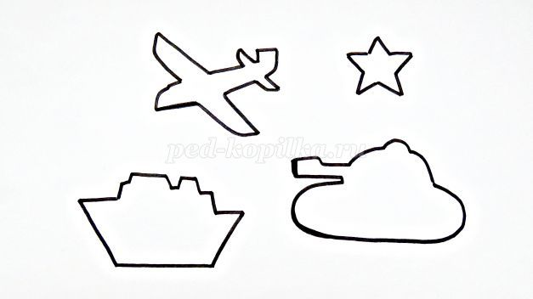
Приклеиваем на лицевую сторону CD-диска вырезанные силуэты военной техники.
При этом, выполняя работу с группой детей, можно варьировать композиционное расположение и набор самих фигурок.
Остается дорисовать черным фломастером недостающие детали (цифру 23, иллюминаторы и т.п.)
Подарок папе готов!
Быстро, легко и очень эффектно!

Приложение 12
Памятки для родителей
Золотые правила экологии
- Не берите лишних целлофановых пакетов в магазине, если собираетесь их сразу выбросить.
- Покупайте большие или экономичные упаковки.
- Покупайте вещи, которые могут служить долго, тогда мусора станет меньше.
- Самый простой способ борьбы с количеством образующегося мусора, который нельзя перерабатывать или использовать – это уменьшить его объём. Сплющите пакет из – под сока или пластиковую бутылку перед тем, как выбросить.
- Занимайтесь раздельным сбором мусора. Начните, например, с макулатуры. Ведь бумага составляет 40 % наших отходов. Макулатуру можно сдать в пункты приёма.
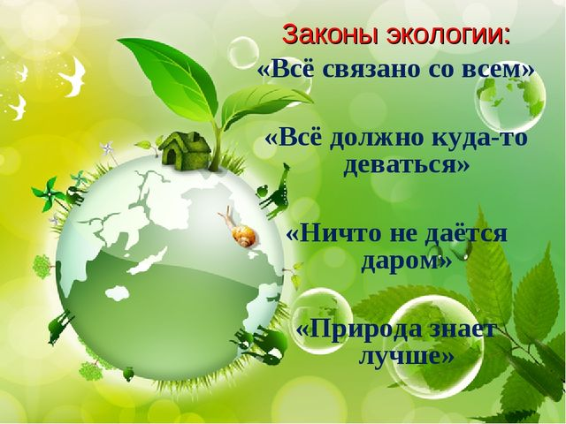

Поступай по отношению к природе так,
как ты хотел бы, чтобы поступали по отношению к тебе.

Приложение 13
ПАМЯТКА
по раздельному сбору мусора

«Что должен знать каждый?»

Сегодня вторичной переработке может подвергаться довольно большая группа отходов. Природе нужна ваша помощь в раздельном сборе бытовых отходов.
Раздельно собранные отходы — это не мусор, это вторичное сырье, из которого можно получать нужные нам товары, сокращая при этом нагрузку на окружающую среду.

Что делать, чтобы жить в чистоте и сохранить природу?

- макулатуру, стекло, изделия из пластика и полиэтилена, текстиль, металл нужно складывать в специальные обозначенные контейнеры или сдавать в приемно-заготовительные пункты;
- технику и электронику, строительные отходы, автомобильные шины нужно складывать в специальных местах, отведенных для крупногабаритных отходов;
- батарейки и аккумуляторы, ртутные и люминесцентные лампы, термометры и медицинские отходы нельзя выбрасывать в общий контейнер, они обладают опасными свойствами, прием таких отходов осуществляется в специальных приемных пунктах или в некоторых торговых объектах.

Приложение 14
ПАМЯТКА
«Что может сделать один человек, чтобы мусора стало меньше?»

- не бросай, куда попало мусор;
- не оставляй мусор в лесу, около водоема, на месте отдыха;
- собирай и сдавай макулатуру (сохраняя при этом природные ресурсы);
- сдавай стеклотару, металлолом;
- экономно используй тетради, бумагу (например, оборотную сторону);
- аккуратно обращайся с книгами;
- бережно относись к вещам, чтобы они дольше служили нам;
- отдай вещи, которые не носишь, нуждающимся;
- при приготовлении пищи старайся не превращать в отходы полезные продукты;
- дай вещи «вторую жизнь».

Если каждый из нас будет выполнять эти правила,
то окружающий нас мир станет чуточку чище.

Завтрашний день Земли будет таким, каким мы создадим его сегодня.

Будем же беречь нашу Землю!

Другой планеты у нас не будет!

